Les dessins de Jean Virolle, rescapé limougeaud de la Grande Guerre,

exposés cet été à Limoges

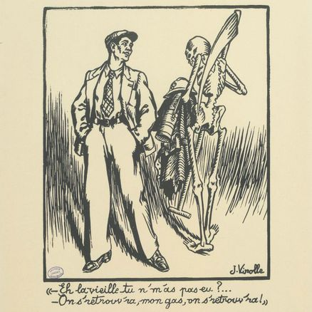

Exposition Jean Virolle © Populaire du Centre

Les archives municipales de Limoges mettent à l’honneur le travail d’un artiste dessinateur limougeaud, à travers l'exposition « Jean Virolle, œuvres d'après-guerre ».
C’est le travail d’un artiste dessinateur et peintre peu connu, et pourtant à l’histoire saisissante, que les archives municipales de Limoges ont décidé de mettre en avant dans le cadre de l’exposition « Jean Virolle, œuvres d’après-guerre ».
Né en 1890 à Limoges, Jean Virolle a été formé à l’école des Beaux-Arts de Paris. Lorsque la guerre éclate en 1914, l’homme s’engage dans le 76e Régiment d’infanterie.

Dessiner la guerre
En tant que brancardier puis agent de liaison, il est confronté à la mort et à la souffrance des hommes. Il est même cité à l’ordre de l’Armée, le 18 janvier 1915 pour être allé en plein jour, relever un blessé à quatre mètres des tranchées allemandes. Jean Virolle vit la totalité de la Première Guerre mondiale et fait face aux batailles les plus rudes : combats de l’Argonne, bataille de la Somme, bataille du chemin des Dames.

En août 1914, l’artiste se met a crayonner, sur des bouts de papier, les scènes de guerre, les paysages détruits. À partir d’octobre 1914 et durant presque toute l’année 1915, Jean Virolle se trouve dans le secteur de l’Argonne, territoire convoité par les Allemands afin de commencer l’investissement de Verdun.
C’est sur cette même période que les croquis sont les plus abondants. Toute une série sur des églises détruites, des maisons en ruines, des corps exposés sur des civières. En septembre 1916, le 76e Régiment d’infanterie prend part à l’offensive de la Somme.

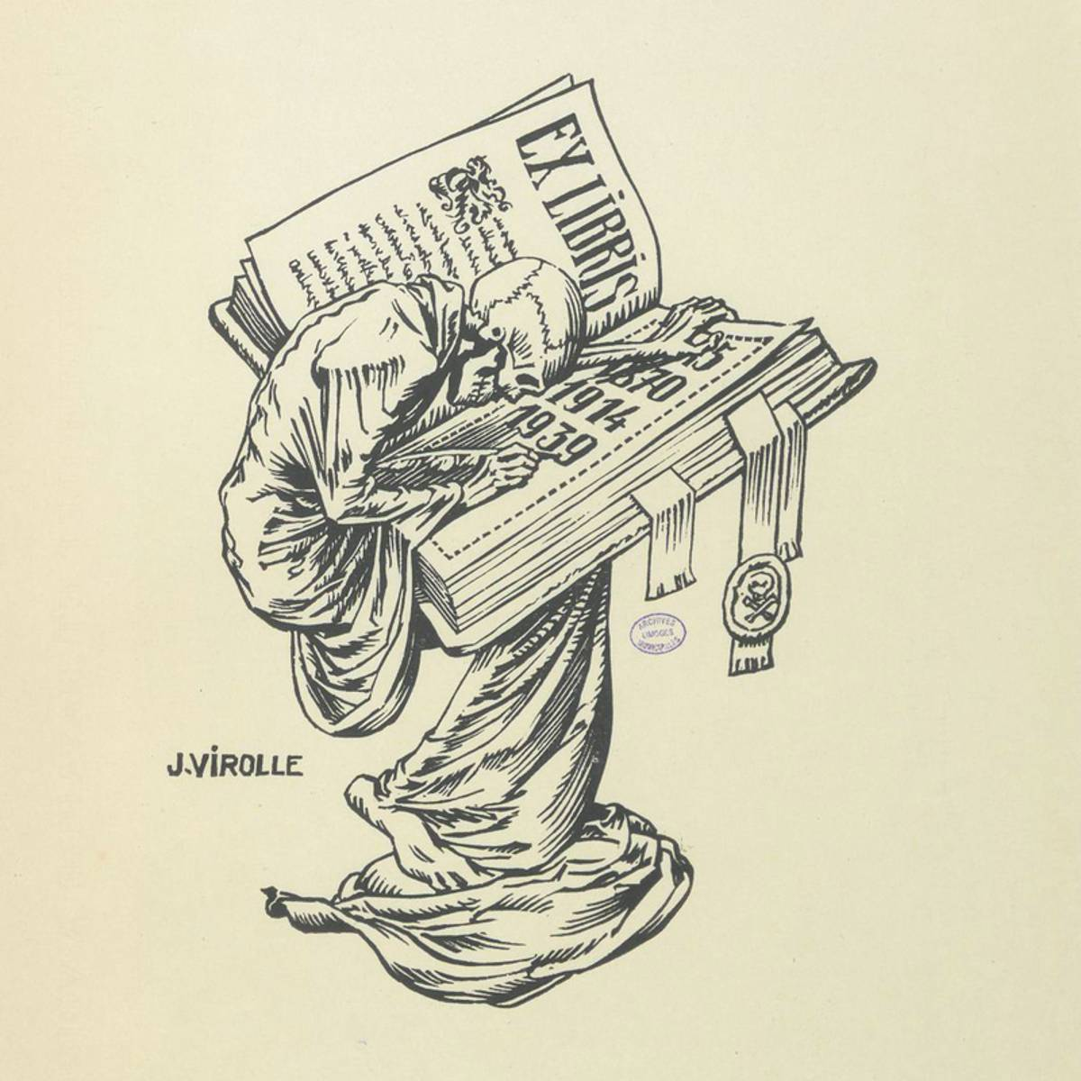
Exposition Jean Virolle. Photo fonds archives municipales.

Un recueil de vingt gravures originales

D’autres croquis vont ainsi être réalisés par l’artiste jusqu’à ce jour du 23 mars 1918. Son frère, Paul Virolle, promu sous-lieutenant au 76e Régiment d’infanterie décède. En 1939, l’artiste se décide à publier son travail sous la forme d’un recueil de vingt gravures originales nommées La Danse Macabre. En mars 1942, le recueil est achevé d'imprimer sur les Presses de la Maison François, à Limoges.
https://www.lepopulaire.fr/limoges-87000/loisirs/les-dessins-de-jean-virolle-rescape-limougeaud-de-la-grande-guerre-exposes-cet-ete-a-limoges_13617443/

Publié le 02/08/2019 à 16h04

